**根际细菌产铁载体能力的高通量检测**

**High-Throughput Detection of Siderophore Production of Rhizobacteria**

顾少华，万文，邵正英，韦中*

农业资源与环境微生态与根际健康实验室，资源与环境科学学院，南京农业大学，南京，江苏

*通讯作者邮箱: weizhong@njau.edu.cn

**摘要:**据报道几乎所有的已知细菌都具有生产铁载体的能力，铁载体对于根际细菌获取铁素营养至关重要。虽然目前研究中已经对部分菌株产铁载体的能力进行了检测，但由于尚未开发一种高通量的铁载体检测方法，我们对根际微生物铁载体产生能力的整体认知依旧缺乏。本文分别从不同地区选取番茄植株，采集根际样品，从中分离出大量可培养根际细菌，并利用16s rRNA测序技术对其鉴定分类。利用96孔板酶标仪、酶标板离心机、手动96孔板移液器和自动移液工作站，通过CAS (铬天青) 检测法实现了对所有根际分离细菌铁载体相对产量的高通量测定。借此高通量检测方法可以对植物根际细菌产铁载体能力有个整体的认知。

**关键词:** 植物，根际细菌，铁载体，CAS检测法

**材料与试剂**

1. 胰蛋白胨 (OXOID，TRYPTONE，LP0042)
2. 大豆蛋白胨 (国药集团化学试剂有限公司，沪试，69047737)
3. 氯化钠 (南京化学试剂有限公司)
4. 琼脂 (福建省金燕海洋生物科技股份，乘风)
5. 磷酸氢二钾 (南京化学试剂有限公司)
6. 七水合硫酸镁 (南京化学试剂有限公司)
7. 丙三醇 (国药集团化学试剂有限公司，沪试，10010618)
8. 酪蛋白氨基酸 (DSLAB，18A0050)
9. 氯化铁 (国药集团化学试剂有限公司，沪试，10011918)
10. 铁螯合剂2,2'-Dipyridyl (南京化学试剂有限公司)
11. Tris-盐酸 (1 M Tris-HCl，pH=6.8，BL514A，100 ml)
12. 明胶 (国药集团化学试剂有限公司，沪试，10010328)
13. DNA试剂盒 (QIAGEN，DNeasy PowerSoil Pro Kit)
14. 引物F27 (5'-AGAGTTTGATCATGGCTCAG-3'，生工)
15. 引物R1492 (5'-TACGGTTACCTTGTTACGACTT-3'，生工)
16. 铬天青 (Fluka，Chromeazurol S，72687-25G)
17. 十六烷基三甲基溴化铵 (VETEC，V900413-100G)
18. 无水哌嗪 (Piperazine，Reagentplus 99%，Sigma-ALDRICH)
19. Master mix（Vazyme，2x Taq Master Mix（Dye Plus），P112-AA）

**仪器设备**

1. 自动移液工作站 (TECAN，Freedom EVO-2 100 Base)
2. 96道手动移液工作站 (苏州中析仪器有限公司，中析，SC9000)
3. 酶标板离心机 (湖南赫西仪器，台式低速离心机，TD5A)
4. 恒温摇床 (MIN QUAN，MQD-BIR)
5. PCR仪 (life technologies，Applied Biosystems PCR热循环仪)
6. 酶标仪 (SpectraMax M5, Sunnyvale, CA, USA)
7. 96孔板 (96 well costar clear)
8. -80 ℃冰箱 (海尔，立式超低温保存箱，DW-86L626，2013款)
9. 离心机 (Eppendorf AG，22331 Hamburg，5424EH062551)
10. 移液枪 (Eppendorf Research plus)
11. 一次性培养皿 (江苏康健医疗用品，90 mm)
12. 高压灭菌锅 (日本，鸟取，Tega SANYO Industry Co., Ltd，mlS-3780)
13. 恒温恒湿培养箱 (新苗，隔水式电热恒温培养箱，GNP-9080BS-III)
14. 天平 (sartorius BSA2202S)
15. 涡旋仪 (SCIENTIFIC INDUSTRIES, USA)
16. 96孔板0.22 μm滤膜 (Millipore®，MultiScreenHTS GV Filter Plate, 0.22 µm, clear, sterile，MSGVS2210)

**软件和数据库**

1. NCBI (https://www.ncbi.nlm.nih.gov)
2. RDP (http://rdp.cme.msu.edu/)
3. R 3.1.2 program (www.r-project.org)

**实验步骤**

1. 植物根际土样的采集
   1. 根际土壤样品采集自番茄种植区，根据土壤在植物根系表面抖落和粘着的程度来区分根际土和非根际土，即人工轻轻抖落下来的土壤视为非根际土壤，粘附在根系表面的土壤为根际土 (Hu等 ，2016) 。 (注：这里以番茄为例，同样适用于其他植物)
2. 根际细菌的分离、纯化
   1. 取1 g根际土与9 ml SM缓冲液混合于50 ml的三角瓶
   2. 将三角瓶至于摇床中，转速为170 rpm，温度为30 ℃。
   3. 30 min后使用无菌水将土壤悬浊液稀释至10-5-10-6，吸取100 μl稀释土壤悬浊液加入含有1/10倍稀释TSA培养基的培养皿中涂布均匀。在恒温 (30 ℃) 培养箱中避光培养48 h。
   4. 使用无菌牙签对每个样品进行随机挑取，每个植株选取32个单菌落，在TSA培养基进行划线、纯化。
   5. 挑取纯的单菌落分别于含有100 μl TSB培养基的96孔板中，将孔板放入摇床 (30 ℃，170 rpm) 中孵育过夜。
   6. 加入100 μl 30%甘油并充分混合，然后保存于-80 ℃冰箱。
3. 根际细菌的鉴定
   1. 使用16S rRNA扩增子测序从分类学上鉴定了2150个根际分离细菌。分别将单个细菌分离株过夜培养，利用试剂盒 (见材料与试剂) 提取总基因组DNA。
   2. 使用通用引物F27 (5'-AGAGTTTGATCATGGCTCAG-3') 和R1492 (5'-TACGGTTACCTTGTTACGACTT-3') 通过PCR扩增16S rRNA基因。PCR反应 (25 μl) 包含1 μl细菌DNA，12.5 μl Master mix，正向和反向引物各1 μl和9.5 μl去离子水。PCR操作如下：首先在95 ℃预热5 min，后进入循环，在94 ℃变性30 s，在58 ℃退火30 s，在72 ℃延伸1 min 30 s，共30个循环。最后在72 ℃下延伸10分钟。
   3. PCR扩增产物由上海生物工程技术有限公司纯化后测序。
   4. 使用NCBI和RDP数据库以及同源序列相似性鉴定16S rDNA序列，确定分离菌株的物种信息。

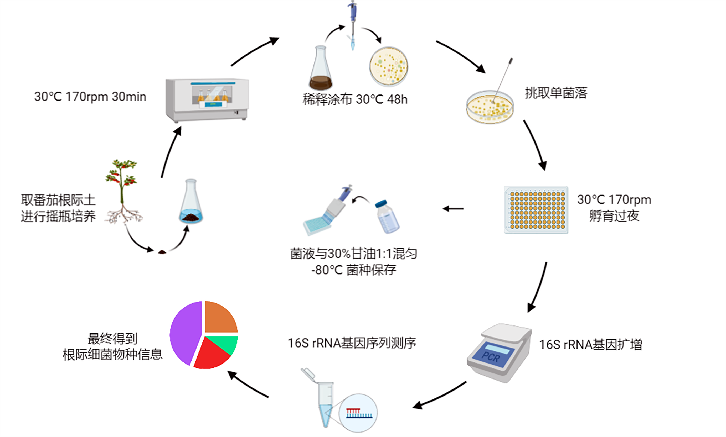

**图1. 番茄根际细菌的分离与鉴定示意图**

1. 根际分离细菌产铁载体能力测定
   1. 将菌种活化，从-80 ℃冰箱中取出保存的甘油菌种，利用手动移液工作站转移5 μl甘油菌种至一个新的96孔板，每孔含有195 μl TSB培养基，于170 rpm 30 ℃摇床中培养过夜。

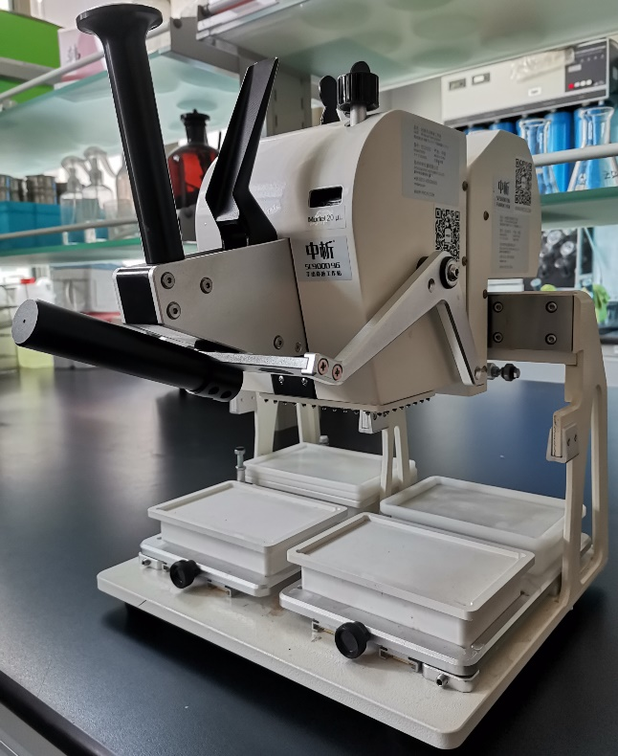

**图2. 96道手动移液工作站**

* 1. 随后转移10 μl培养过夜的菌悬液加入到分别含有190 μl MKB限铁培养基和MKB富铁培养基的96孔板中。将限铁和富铁培养基中的根际分离细菌于170 rpm 30 ℃的摇床中培养48 h。
  2. 将这些菌悬液用酶标板离心机离心，900 *x g*，离心5 min。
  3. 取上清液用96孔板滤膜 (0.22 μm) 过滤，得到无菌上清液。
  4. 采用CAS法进行铁载体产量测定，CAS法测定原理是基于铁载体对 Fe（III）的高亲和力，通过螯合作用产生的显色反应进行检测。金属铬天青（CAS）为一种金属滴定指示剂，其水溶液为红色，而 CAS 反应液中的 CAS-Fe3+-HTDMA 络合物则为蓝色，当溶液中有铁载体存在时，铁载体会竞争性结合络合物中的Fe3+，破坏络合物，游离出铬天青，溶液颜色由蓝色变为橙红色或粉红色。最后通过在 630 nm 波长下数值的改变对铁载体进行定性、定量研究。详细步骤为：利用自动移液工作站1:1添加CAS检测液至无菌上清液中，静置反应2 h，用酶标仪测定OD630，得出来的值为A；用没有培养过微生物的无菌培养基作为对照，和CAS检测液1:1混合，静置反应2 h，同样用酶标仪测定OD630，得到的值为Ar。铁载体相对含量 (SU) 的计算公式为：SU=1-A/Ar (Schwyn and Neilands ，1987) 。

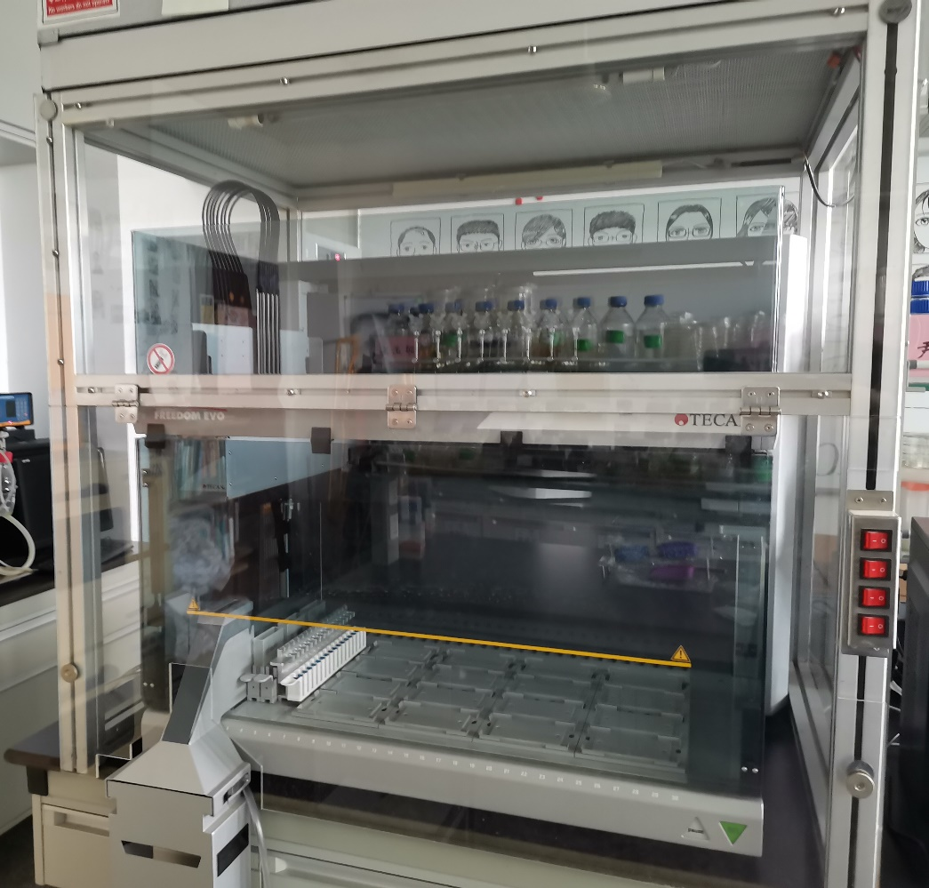

**图3. 自动移液工作站**

* 1. 为了消除CAS测定方法产生的背景值，按照上述实验步骤检测了两种已知产铁载体的菌株 (*Pseudomonas aeruginosa* PAO1 和 *Burkholderia cepacia* H111) 及其相应的铁载体缺陷型突变株 (铁载体非生产者*P. aeruginosa* PAO1△pvdD△pchEF 和 *B. cepacia* H111△orbJ△pchAB) (Ghysels等 ，2005, Sathe等 ，2019) 在限铁条件下的铁载体产量。然后使用两个铁载体缺陷型突变株的CAS测定值的平均值作为检测背景值和铁载体生成之间阈值的分界线。

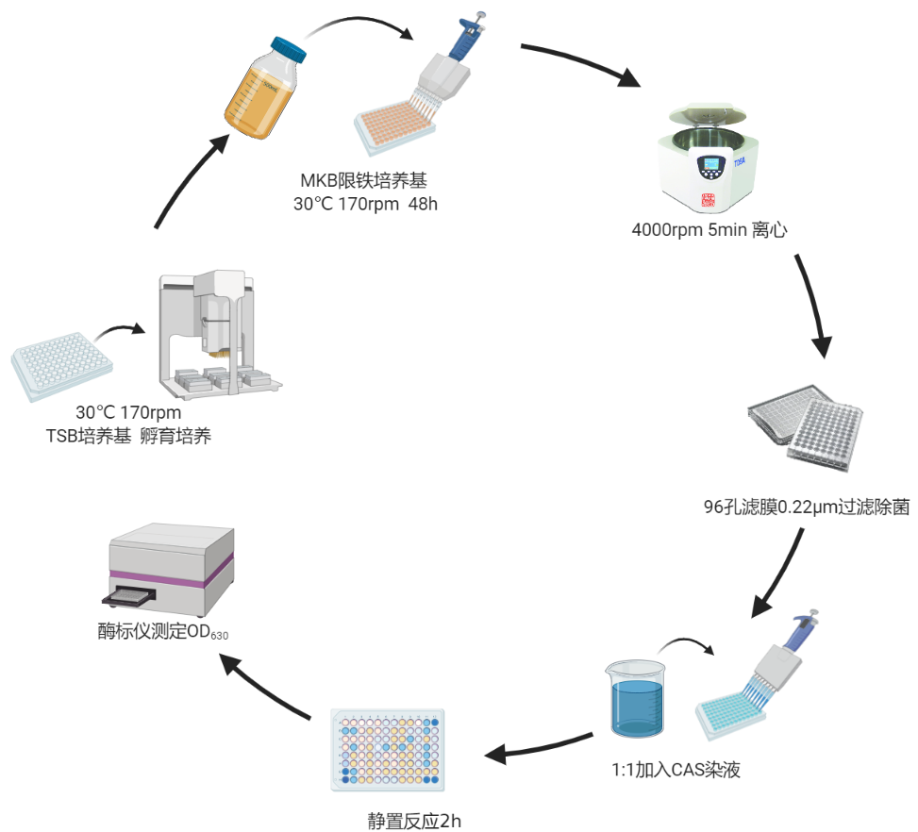

**图4 . CAS法测定根际分离细菌产铁载体能力示意图**

**结果与分析**

1. 根际细菌分离结果：
   1. 接近16%随机挑取的单菌落无法在TSA平板中划线单独生长，最终从80个根际土样中分离得到2150株纯化后的菌株。
2. 菌株鉴定结果：
   1. 基于16s rRNA的系统发育分析结果显示，分离得到2150株根际细菌主要隶属于4个门，分别为变形菌门 (Proteobacteria) 、厚壁菌门 (Firmicutes) 、拟杆菌门 (Bacteroidetes) 和放线菌门 (Actinobacteria) ，分别占细菌总分离数的50%、24%、18%和8%。隶属于35个科和83个属，其中几个丰度比较高的属分别为芽孢杆菌属 (*Bacillus*) 、大肠杆菌属 (*Enterobacter*) 、金黄杆菌属 (*Chryseobacterium*) ，丰度分别占总细菌分离数的19%、15%和14%，这三个属的总比重达到了48%。鉴定结果表明，分离的根际细菌覆盖了植物根际通常存在的主要细菌类群 (图5) 。



图5. 2150株根际分离细菌的多样性和分类

1. 根际细菌铁载体产量的测定结果：
   1. 采用CAS 法对所有分离得到的2150株根际分离细菌上清液中的铁载体进行检测。由于上清液中可能存在一些有机酸和其他对铁具有低结合能力的分泌物对CAS的检测值会产生阳性干扰。为了在一定程度上消除这些背景值对CAS法检测结果的影响，按方法中所述，在对所有菌株检测的过程中增加了两株已知高产铁载体菌株和它们对应的铁载体缺陷型突变体的CAS检测，在限铁条件下培养48 h后这四株菌的上清液的CAS检测结果如图6A，两株野生型菌株的铁载体产量均在0.75以上，而它们对应的两株相同基因型的突变菌株虽然都不产铁载体，但CAS检测值却仍分别有0.29和0.26。
   2. 因此，选取两株非铁载体生产菌株的平均值0.275作为CAS检测的背景值，用于 矫正根际细菌铁载体产量，区分铁载体生产菌株和非生产菌株。结果显示，限铁条件下约95%的根际分离细菌可以分泌铁载体；而富铁条件下绝大多数根际细菌不分泌铁载体，但是仍存在少部分菌株依然可以分泌铁载体 (图6B) 。



图6. 根际细菌分别在富铁和限铁情况下铁载体产量

**失败经验**

1. MKB培养基配置过程中所有用品，包括盛放的玻璃瓶、量筒、玻璃棒以及称量勺等都需保证无铁操作，其中玻璃瓶、量瓶等容器需用盐酸浸泡过夜，以去除瓶中原有的铁，使用时用大量纯水洗至容器中无残留的盐酸，避免盐酸的残留影响实验结果。
2. MKB培养基、CAS检测液都需分开配制与灭菌，用时混合。

**溶液配方**

1. TSB培养基：胰蛋白胨15 g L-1，大豆蛋白胨5 g L-1，氯化钠5 g L-1，pH 7.2，115 ℃灭菌30 min。
2. TSA培养基：胰蛋白胨15 g L-1，大豆蛋白胨5 g L-1，氯化钠5 g L-1，pH 7.2，15 g L-1琼脂条，115 ℃灭菌30 min。
3. MKB限铁培养基：
   1. 首先分别配制以下三种溶液：
      1. 酪蛋白氨基酸50 g，甘油 (丙三醇) 15 ml加去离子水785 ml
      2. 磷酸氢二钾2.5 g溶于100 ml去离子水中
      3. 七水合硫酸镁2.5 g溶于100 ml去离子水中
   2. 分开配制完成后，分别独立灭菌，115 ℃灭菌30 min，pH 7.2，用时将3.1中的①②③全部混合。
4. MKB富铁培养基：MKB限铁培养基中加入1 mM氯化铁储备液，氯化铁终浓度为50 μmol L-1 氯化铁。
5. SM缓冲液：七水硫酸镁2.0 g L-1，氯化钠5.8 g L-1，1 mol L-1 Tris-盐酸 (pH 7.5) 50 ml L-1，2 % 明胶5 ml L-1，121 ℃高压灭菌20 min，4 ℃保存。
6. CAS检测液：
   1. 首先分别配制以下四种溶液：
      1. 1 mM氯化铁储备液：0.2703 g六水合氯化铁溶于一升10 mM盐酸中；
      2. CAS储备液：0.2421 g CAS (铬天青) 溶于200 ml去离子水中；
      3. HTDMA溶液 (十六烷基三甲基溴化铵) ：称取0.0219 g HTDMA溶于50 ml水中；
      4. 哌嗪缓冲液：称取4.3079 g无水哌嗪溶于30 ml水中，用盐酸调pH至5.6。
   2. 配制完成后取1.5 ml 溶液①加入7.5 ml溶液②混匀，边搅拌边加入50 ml ③，再加入30 ml ④，最后加入去离子水，最终配成100 ml CAS检测液。

致谢

本研究由国家自然科学基金 (41922053，41807045，31972504) ，江苏省自然科学基金 (BK20180527，BK20170085) 资助，依托于南京农业大学资源与环境科学学院微生态与根际健康实验室 (LorMe) 顺利完成这项实验。该实验方案摘自顾少华毕业论文及发表的文章 (Gu等 ，2020)

参考文献

1. Ghysels, B., U. Ochsner, U. Mollman, L. Heinisch, M. Vasil, P. Cornelis and S. Matthijs (2005) . [The Pseudomonas aeruginosa pirA gene encodes a second receptor for ferrienterobactin and synthetic catecholate analogues.](https://pubmed.ncbi.nlm.nih.gov/15899402/) *FEMS Microbiol Lett* 246(2): 167-174.4.
2. Gu, S., Z. Wei, Z. Shao, V. P. Friman, K. Cao, T. Yang, J. Kramer, X. Wang, M. Li, X. Mei, Y. Xu, Q. Shen, R. Kummerli and A. Jousset (2020) . [Competition for iron drives phytopathogen control by natural rhizosphere microbiomes](https://pubmed.ncbi.nlm.nih.gov/32393858/). *Nat Microbiol* 5(8): 1002-1010.1.
3. Hu, J., Z. Wei, V. P. Friman, S. H. Gu, X. F. Wang, N. Eisenhauer, T. J. Yang, J. Ma, Q. R. Shen, Y. C. Xu and A. Jousset (2016) . [Probiotic Diversity Enhances Rhizosphere Microbiome Function and Plant Disease Suppression.](https://pubmed.ncbi.nlm.nih.gov/27965449/) *mBio* 7(6).3.
4. Sathe, S., A. Mathew, K. Agnoli, L. Eberl and R. Kummerli (2019) . [Genetic architecture constrains exploitation of siderophore cooperation in the bacterium Burkholderia cenocepacia.](https://pubmed.ncbi.nlm.nih.gov/31844554/) *Evol Lett* 3(6): 610-622.5.
5. Schwyn, B. and J. B. Neilands (1987) . [Universal chemical assay for the detection and determination of siderophores.](https://pubmed.ncbi.nlm.nih.gov/2952030/) *Anal Biochem* 160(1): 47-56.2.